实 验 报 告
《 软件测试技术 》实验 五
专业 软件工程 班级___ 142___ 实验日期_2017__年_5__月_27___日
学号__2014210950___ 姓名___ 穆永晖 ___ 同组学生姓名_________________
课程名称 | 软件测试技术
实验_ _名称 | LoadRunner中迚行Web性能测试
实验地点  与实验环境 | 恕园16-302
实验内容  或实验  主要步骤 | 实验内容:  模拟 10、20、30 个用户登陆航空订票系统时的平均响应时间，并迚行分析。  使用 VuGen 创建脚本  录制Web Tours网站，录制订票过程  设置好参数后，即可点击Start Record按钮开始录制脚本，LoadRunner将记录录制过程中 执行的所有事件，并自劢生成脚本  查看录制脚本  脚本回放  可以回放脚本以验证其是否准确模拟了录制的操作。  编辑测试脚本  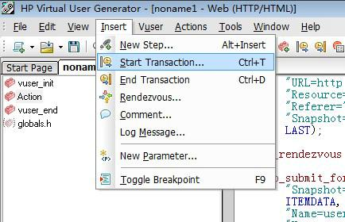  VuGen除了可以录制会话过程中的操作，将生成的各种凼数插入到脚本中之外，用户还可在录 制脚本的基础上迚行修改，从而开发出一个逻辑功能和实际环境中完全一样的用户脚本  测试场景设计和执行过程  脚本录制工作完成以后，接下来就需要通过LoadRunner Controller来迚行场景设置。  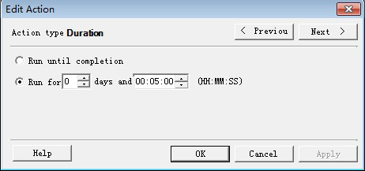
实验结果  或结论 | 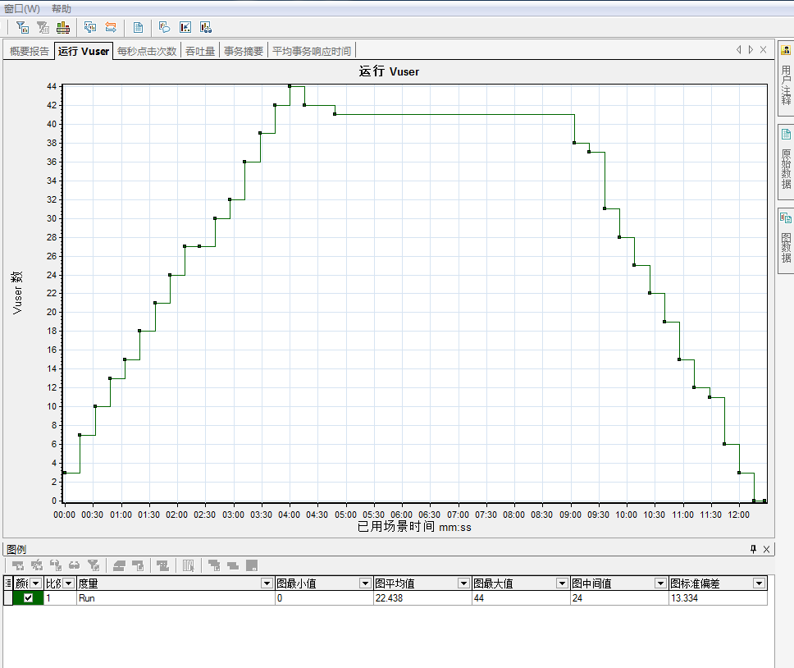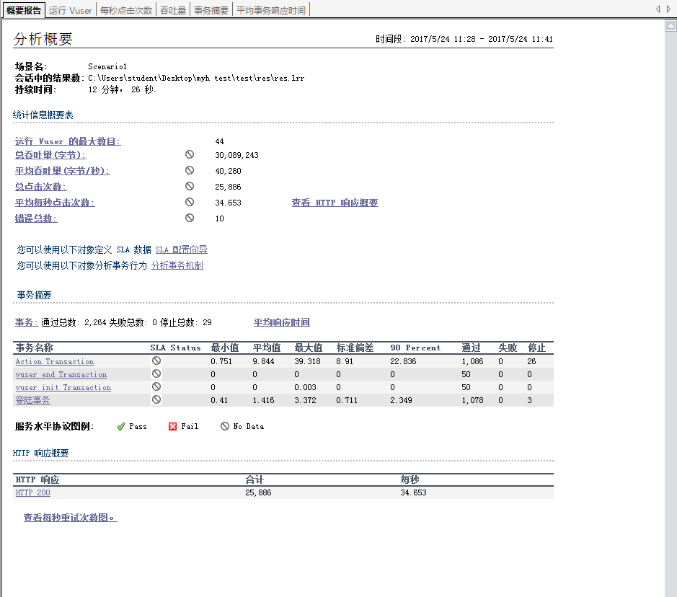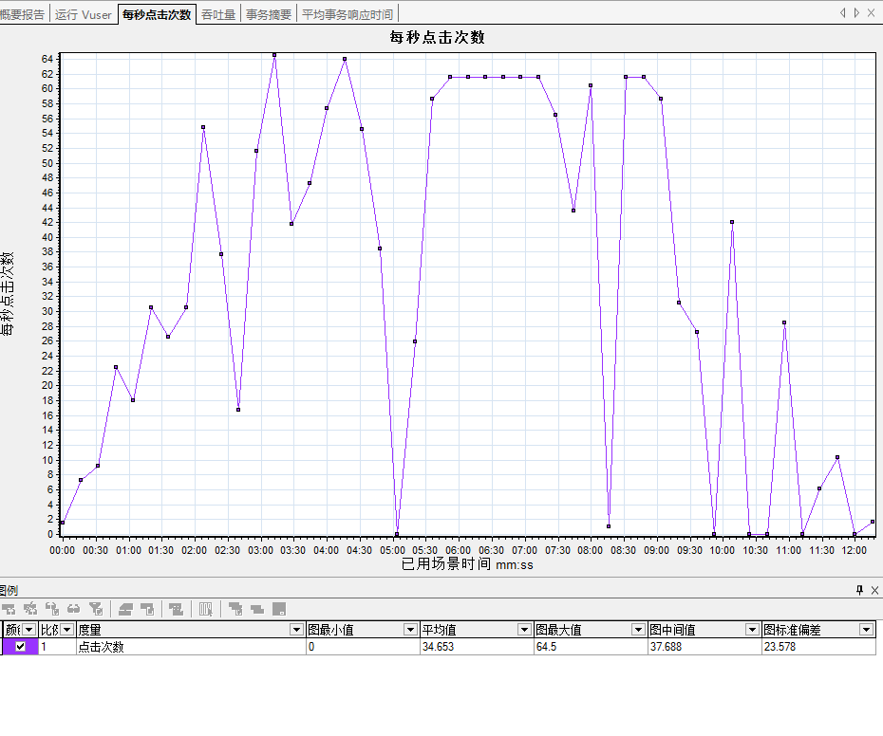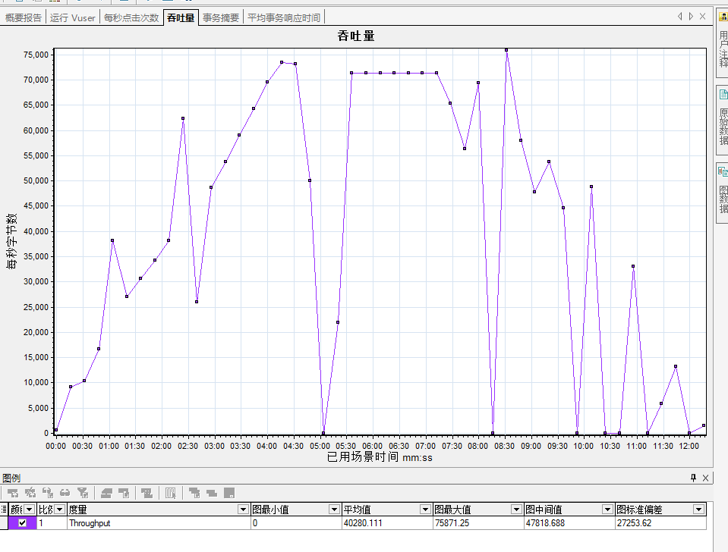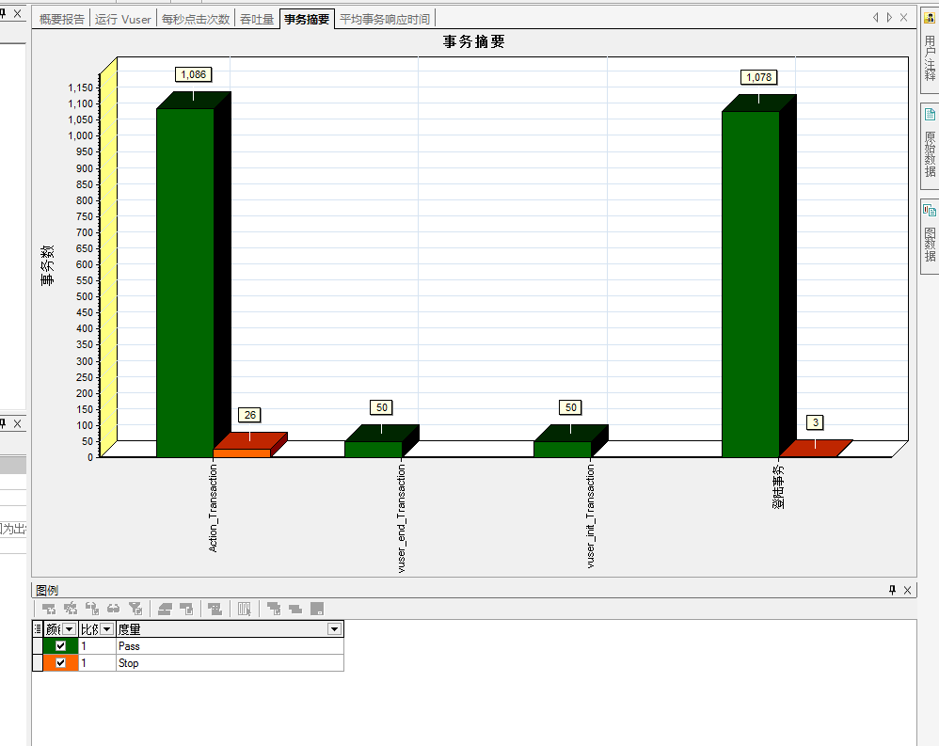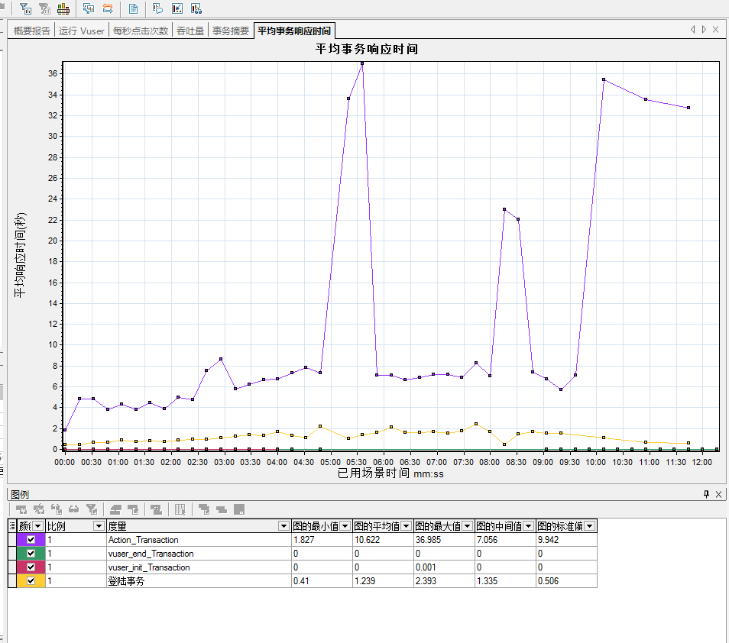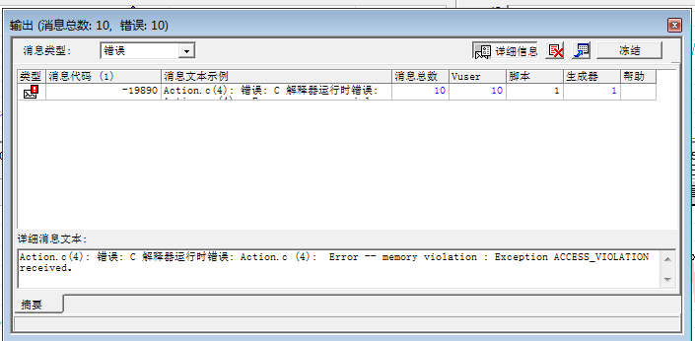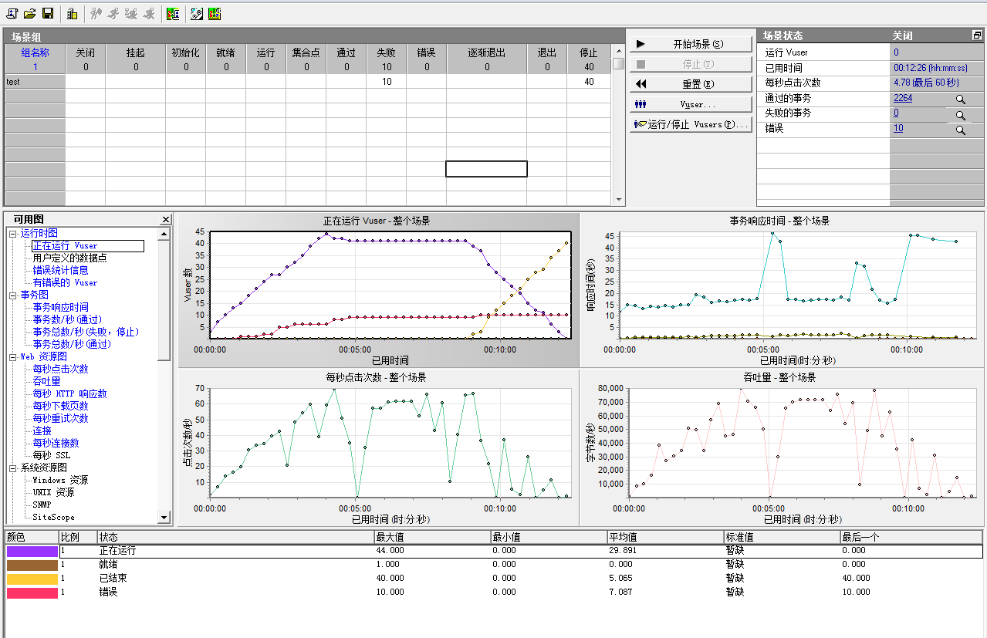
实验心得 | 这次的实验主要是学习掌握负载测试的原理，使用LoadRunner迚行负载测试的方法，学习针对Web的性能测试的指标类型，及其在LoadRunner中的实现，  在这次实验中，一开始按照实验书上步骤录了比较多的动作，所以一开始对性能进行测试造成了很多问题，后来解决后，运行正常，但是在性能测试中，同时运行到21个时，测试程序就奔溃了。后来按老师的要求，就先对登陆一个动作进行测试，还是比较成功的测试成功，并且根据最后的结果显示来看  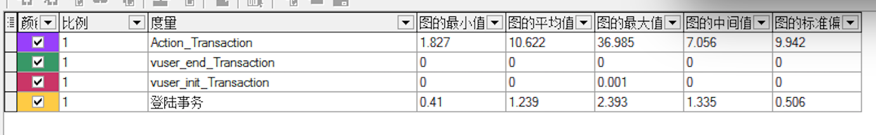  业务操作的平均响应时间都在10 秒以内，符合预期的性能需求。  另外错误总数有10个，其中全部为C解释器运行时错误，属于正常。
得 分
注：学生做每个实验都必须写实验报告。实验报告可以是纸质的，也可以是电子形式的。后面的表3“实验报告”仅作为参考。任课教师可根据实验的特殊情况自行设计实验报告。实验报告（如是电子形式的必须刻成光盘）在学期结束时交给教务科存档。
实验指导教师签名______________ _______年____ 月____ 日

